【例2-87】求多项式的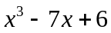的伴随矩阵。
>> p=[1,0,-7,6];
>> compan(p)
ans =
0 7 -6
1 0 0
0 1 0

